# USB收发测试

周星宇

2017.3.6

1. 打开USB设备：

使用USB线将FPGA开发板和android屏相连。然后点击android界面上的“打开设备”按钮即可建立和设备的USB连接。

1. 接收测试：

FPGA向android上位机循环发送数据，每次发送数据量为1byte（8位二进制数）。

当用户点击屏幕上“接收”按钮之后，Android上位机便开启一个新的线程来接收数据。每隔一秒钟接收一次数据，并将FPGA最新发送的数据显示到System.out终端上。

实验现象如图所示。

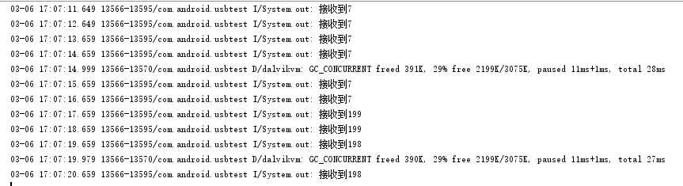

1. USB发送实验

当点击“发送”按钮之后，android便开启一个新线程向FPGA发送数据。每隔一秒钟发送1byte的递增数据到FPGA。FPGA接收到数据之后将数据显示在8个led上，每个led代表一位。

实验现象如图所示：

